新 书 推 荐

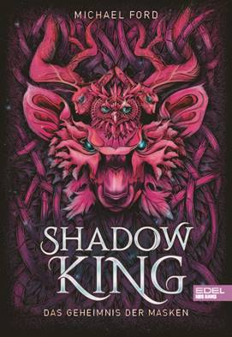
中文书名：《暗影之王》
英文书名：SHADOW KING
作 者：Michael Ford
出 版 社：Edel Kids
代理公司：WP/ANA/Yao Zhang
页 数：约60000词
出版时间：2021年9月
代理地区：中国大陆、台湾
审读资料：电子稿
类 型：7-12岁少年文学/奇幻冒险

内容简介：

作者讲书视频：http://nurnberg.com.cn/video/video_show.aspx?id=5053

当13岁的茱莉亚在森林里发现一个老旧的木制野兔面具时，她不知道这个面具会赋予她魔法力量，也不知道她将必须利用这个面具来对抗黑暗时代的古老邪灵。正值春分之际，暗影之王将再次崛起…

茱莉亚最不想做的一件事就是在在威尔士乡村深处的个偏僻小屋里呆上半学期，还只有妈妈陪着她一起。自从她爸爸去世后，她和妈妈几乎就从来没有正眼看过彼此。更糟糕的是，茱莉亚将在这个偏僻的小破地方度过她的十四岁生日。

然后她偶然发现了一个埋藏在森林深处的小物件：雕刻成兔子面孔的木制面具。当她戴上面具时，面具给了她非凡的魔力，但同时将她卷入了致命的危险之中……

茱莉亚被神秘暗影之王的超自然仆从追捕，她唯一的希望就是找到像她一样的其他三个面具——牡鹿、狼和猫头鹰的佩戴者。他们四个必须要利用远古动物之灵的力量，来面对来自黑暗时代而又一次掀起波澜的恶灵。

作者简介：

迈克尔·福特（Michael Ford）是一位作家，他和家人生活在英格兰北部。他为少年读者们写过几部奇幻小说和历史小说，也为成人读者写过犯罪小说。他在牛津大学学习英语和古典文学专业，之后在出版业工作多年。

谢谢您的阅读！
请将回馈信息发送至：张瑶（Yao Zhang) Yao@nurnberg.com.cn
----------------------------------------------------------------------------------------------------
安德鲁﹒纳伯格联合国际有限公司北京代表处
北京市海淀区中关村大街甲59号中国人民大学文化大厦1705室, 邮编：100872
电话：010-82449325
传真：010-82504200
Email: Yao@nurnberg.com.cn
网址：www.nurnberg.com.cn
微博：http://weibo.com/nurnberg
豆瓣小站：http://site.douban.com/110577/
微信订阅号：安德鲁书讯

